НОВОСТИ
за март 2020 года Общественной палаты Наро-Фоминского городского округа

 | 22 февраля члены общественной палаты Н-Ф г.о. приняли участие в торжественном награждении знаками отличия ВФСК ГТО по итогам 2 и 3 кварталов 2019 года, приуроченного к празднованию Дня защитника Отечества на базе МАУ «Молодёжный комплексный центр». Более 50 человек получили свои заслуженные золотые, серебряные и бронзовые знаки.
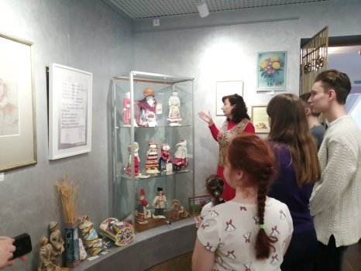 | 2 марта члены комиссии по развитию спорта, туризма, формированию здорового образа жизни, патриотическому воспитанию, добровольчеству и работе с молодежью, культуре и развитию народных промыслов комиссии Общественной палаты Наро-Фоминского округа организовали экскурсию по выставке живописи и графике «Цвет и линия» и по выставке декоративно-прикладного искусства «Живая старина» для детей и подростков с ограниченными возможностями из реабилитационного центра «Сказка».  В Выставочном зале Центрального Дворца Культуры «Звезда» проходит выставка «Цвет и линия» двух замечательных художников – Нины Заниной и Евгении Дерюгиной. Познакомится с творчеством художников и прикоснуться к прекрасному миру живописи будет возможно до 10 марта 2020г.  Евгения Павловна Дерюгина родилась в г. Кимры Тверской области. Всегда любила учиться, закончила школу с золотой медалью, отучилась на факультете градостроительства Московского архитектурного института.  А потом был Наро-Фоминск, за плечами 11 лет работы в художественной школе г. Наро-Фоминска, работа в отделе диорам на Поклонной горе. Тесно общалась с художниками студии Грекова. После, Евгения Павловна, работала в реабилитационном центре «Юность», вела кружок изобразительного искусства.  Занина Нина Михайловна родилась в селе Старая Ольшанка Воронежской области в 1949 году. В 1972 году закончила Воронежский Государственный Университет по специальности «Геофизические методы поисков и разведки полезных ископаемых». По распределению в 1972 году прибыла в Наро-Фоминск. Живописью начала заниматься с 2008 года в художественной школе г. Наро-Фоминска на вечернем отделении у Никитина Сергея Александровича и Дерюгиной Евгении Павловны. С 2011 по 2015 годы обучалась живописи в школе-студии Денисовой Елены Владимировны и Денисова Владимира Сергеевича в городе Обнинске.  Заведующая выставочным залом Елена Станиславовна Рудницкая, поведала юным посетителям о традициях и разнообразии русской куклы: обереговой, обрядовой, игровой. Закончили встречу изготовлением куклы «кувадка», которую ребята подарят мамам на 8 марта.
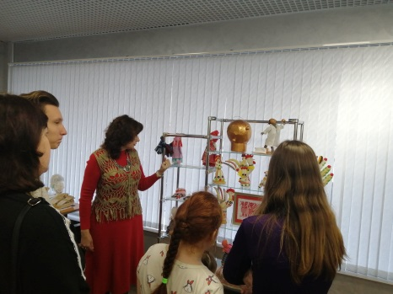
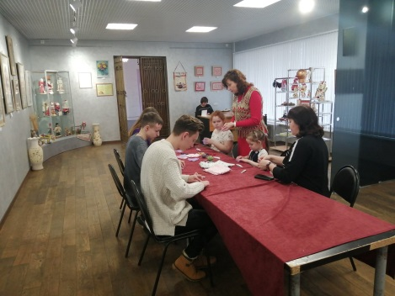
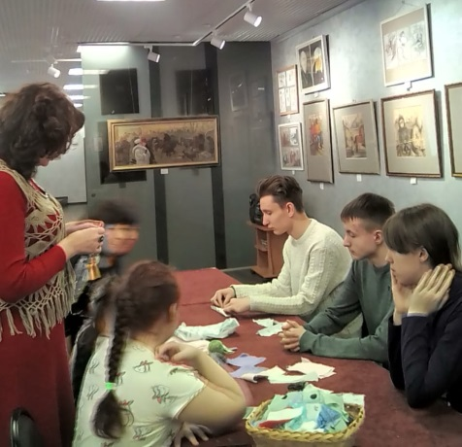
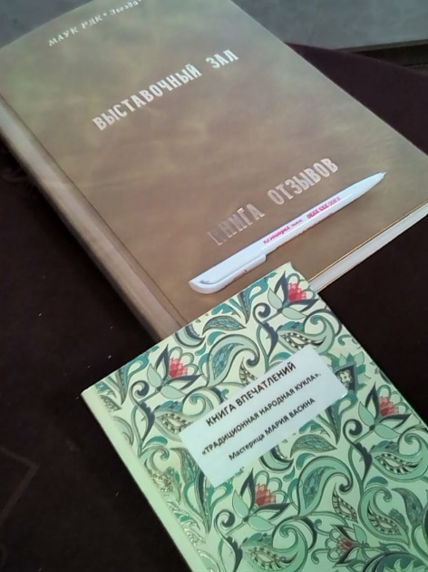
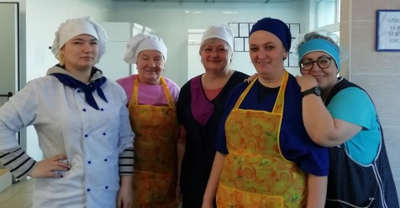 | 2 марта член комиссии по образованию, здравоохранению, социальной политике и качеству жизни граждан общественной палаты Наро-Фоминского городского округа совместно с родителями учеников Верейской СОШ № 1 провели проверку качества питания в школьной столовой. Комиссией было проверено, как организован процесс питания, а так же были продегустированы блюда.  По завершению проверки хочется выразить благодарность работникам столовой МБОУ Верейской СОШ 1 за вкусный завтрак и обед (соли как положено, сахару как надо). Порции соответствуют возрастным нормам. Сытные, с хорошей подачей. В столовом зале чистота и порядок. Дети в столовой чувствуют себя комфортно. Обслуживание доброжелательное. У детей есть выбор: сладкий перекус или полноценный завтрак и обед. Отрадно, что в последнее время учащиеся делают выбор в пользу завтрака и обеда.
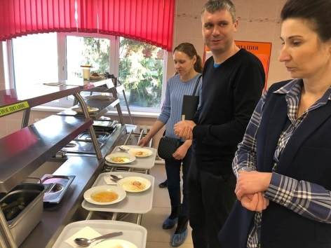
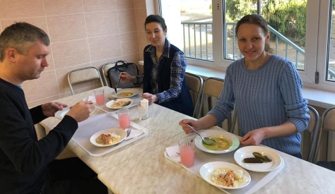
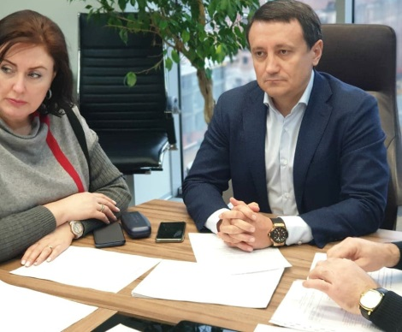 | 3 марта члены общественной палаты Наро-Фоминского г.о. приняли участие в очередном заседании Правления Торгово-промышленной палаты Наро-Фоминского городского округа, участие в котором приняли так же представители комитета по ЖКХ и Комитета по экономике администрации городского округа.  Участники заседания рассмотрели проект муниципального нормативно-правового акта, касающийся изменений и уточнений, вносимых в Правила по благоустройству на территории городского округа.  Кроме того, так же обсудили формирование делегации для официального визита в Бобруйск и организацию «Круглого стола» по подготовке кадров для предприятий и организаций городского округа.
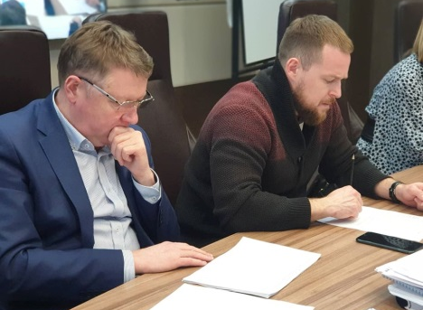
5 марта заместитель председателя общественной палаты Наро-Фоминского г.о. совместно с инспекторами ДПС ГИБДД Наро-Фоминского городского округа поздравили наших будущий мамочек с наступающим Международным женским днем.
Акцию назвали «Маленький пассажир – большая ответственность». Будущим мамочкам объяснили, как сделать безопасной первую поездку малыша, а также напомнили о том, что мнение о безопасности ребенка на руках у мамы в момент передвижения в транспортном средстве, является ошибочным. При резком торможении вес ребенка увеличивается в разы, а при ударе – в десятки раз. Такую нагрузку невозможно удержать руками, и малыш не удержится сам. Поэтому в поездке из роддома домой необходимо использовать детское удерживающее устройство. Сотрудники ГИБДД объяснили, на что следует обращать внимание при их выборе. Разъяснили основные требования законодательства к перевозке детей и указали на необходимость правильного применения удерживающих устройств, обращая особое внимание на соотношение весовых и возрастных категорий.
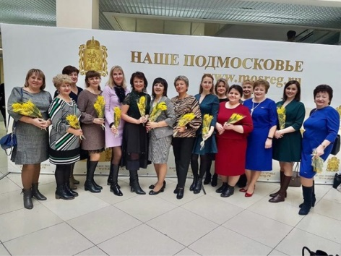 | 5 марта члены общественной палаты округа приняли участие в  в составе делегации от Наро-Фоминского округа торжественном мероприятии, посвященном Международному женскому дню, которое прошло в Доме Правительства Московской области в Красногорске. Гостями праздника стали делегации муниципальных образований Московской области, в состав которых входили женщины, добившиеся выдающихся результатов в своей работе: сотрудницы предприятий и организаций, руководители коммерческих структур. Наш городской округ был также представлен весьма достойно. Всех собравшихся с прекрасным женским праздником весны поздравил губернатор Московской области Андрей Воробьев. Андрей Юрьевич пожелал представительницам прекрасной половины Московской области и впредь принимать такое же активное участие в жизни Подмосковья и быть примером для мужчин!
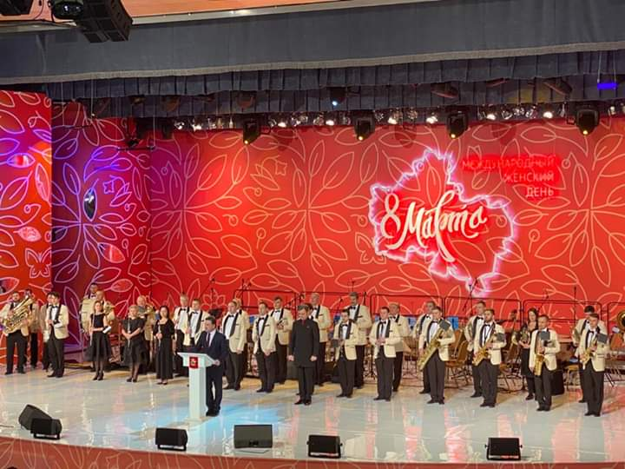
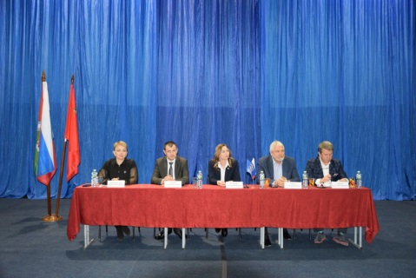 | 11 марта председатель ОП НФ г.о., президент ТПП Московской области Игорь Куимов совместно с депутатом, членом фракции «Единая Россия» Мособлдумы Олегом Рожновым, заместителем главы администрации Наро-Фоминского горокруга Алексеем Гусаковым и депутатом округа Альбиной Красильниковой приняли участие в информационном мероприятии, посвященном деятельности территориального управления Атепцево в 2019 году.  Встреча с жителями началась с торжественного вручения юбилейных медалей «75 лет Победы в Великой Отечественной войне 1941-1945гг.», после которого солисты вокальной группы «Аллегро» исполнили песню «Кто, если не мы…».  Ирина Волошина, начальник теруправления, рассказала жителям и официальным лицам о проделанной работе на подведомственной ей территории. За отчетный период в Атепцево выполнен большой объем работ.  Ирина Волошина напомнила жителям о тех знаменательных событиях, которые происходили на территории в ушедшем году: открытие «Точки роста» в Атепцевской школе, открытие завода «Coexpan» на территории индустриального парка «Котово», 140-летний юбилей группы компаний «Элинар». В сфере благоустройства территорий были отмечены ремонт дорог, установка детской площадки по программе Губернатора МО в селе Каменское , благоустройство дворов в поселке Новая Ольховка, обустройство 5 линий уличного освещения по программе «Светлый город». Одним из важнейших событий 2019 года Ирина Николаевна отметила начало работ рекультивации полигона ТБО «Слизнево» и проектно-изыскательских работ полигона ТКО в д.Каурцево.  В рамках темы экологии начальник теруправления с благодарностью отметила работу добровольного народного движения «Зеленый патруль», который на протяжении полугода ежедневно, в ночное время осуществляет контроль за движением мусорных машин на подведомственной территории. Благодаря такому неравнодушию жителей удалось избежать несанкционированных навалов мусора в леса и на поля теруправления. Проект «Живая земля» получил победу в номинации «Общественный контроль» на ярмарке экологических проектов Московской области.  В завершении официальной части состоялось награждение участников Премии Губернатора Московской области «Наше Подмосковье».
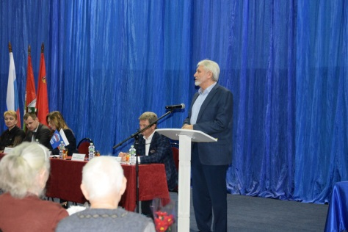
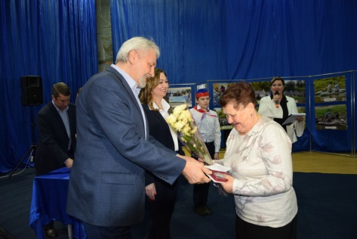
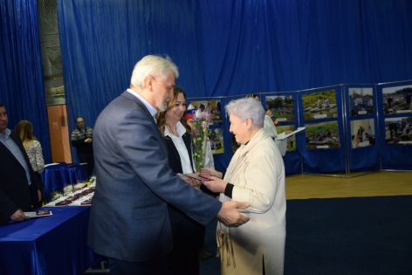
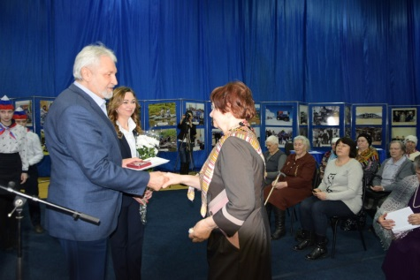
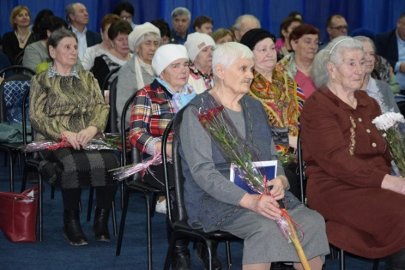
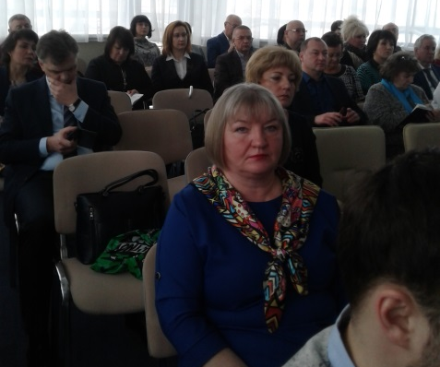 | 12 марта 2020 года заместитель председателя ОП НФ г.о. Наталья Мамаева приняла участие в рабочем совещании на тему «Об организации общественного наблюдения в ходе Общественного голосования по поправкам в Конституцию РФ 22 апреля 2020года на территории Московской области», которое прошло в Доме Правительства МО.  Модератор совещания – заместитель председателя, руководитель рабочей группы по мониторингу за проведением выборных компаний и защите избирательных прав граждан ОПМО Дмитриева Татьяна Романовна.  Участники: Члены ОПМО представители, заместители председателей Общественных палат городских округов МО, руководители Общественных организаций МО.  Выступили: заместитель руководителя ГУСК МО Мокшина Марина Александровна, секретарь Избирательной комиссии МО Кудрявин Игорь Владимирович, представитель Уполномоченного по правам человека в МО Квасов Сергей Иванович.  В ходе совещания обсудили основные этапы подготовки мероприятий по общественному наблюдению.  С 23 марта начинается обширная общероссийская информационная кампания по разъяснениям материалов и содержанию поправок.  Председатель Совета при Губернаторе МО по развитию гражданского общества и правам человека Юденич Марина Андреевна подчеркнула особый статус Общественных палат, которые законодательно будут наделены правом подготовки наблюдателей и пригласила всех желающих, активных граждан на обучающий процесс подготовки для работы наблюдателями на предстоящем голосовании.
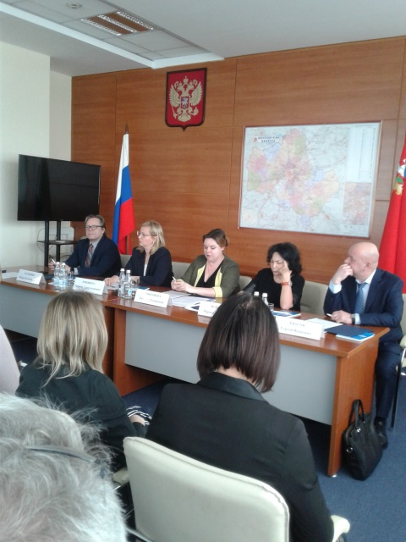
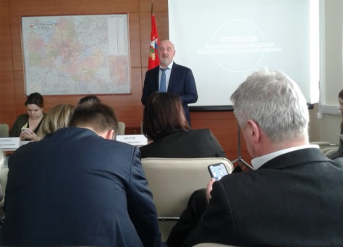
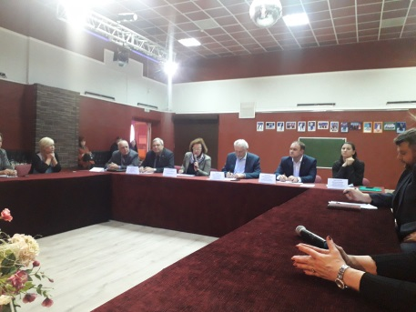 | 12 марта в Центральном Дворце культуры «Звезда» прошла первая встреча с кандидатами в новый состав Общественной палаты Наро-Фоминского городского округа. На встречу с представителем главного управления социальных коммуникаций Московской области Дарьей Мирсаитовой и членами Общественной палаты Московской области Игорем Куимовым и Марией Большаковой пришли 30 человек, активных и инициативных жителей нашего округа.  Игорь Куимов отметил, что срок полномочий Общественной палаты округа истекает, поэтому её состав будет обновлён. С 16 марта и до 15 апреля состоится приём документов в Общественную палату нового созыва. По итогам собеседований и приёма документов состоятся своего рода выборы – тайное рейтинговое голосование. На его основе определят новых членов Общественной палаты округа. Её обновлённый состав начнёт работу 1 июля текущего года.  На собеседование пришли кандидаты, которые хотят проявить себя активными жителями, поработать в Общественной палате на благо нашего округа. Все подробно рассказали о своей деятельности и общественной работе, которую проводят ни один год. Желание стать членом Общественной палаты округа, приносить реальную пользу людям – вот главная задача активистов.
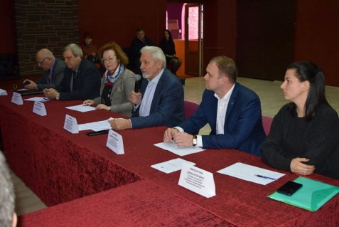
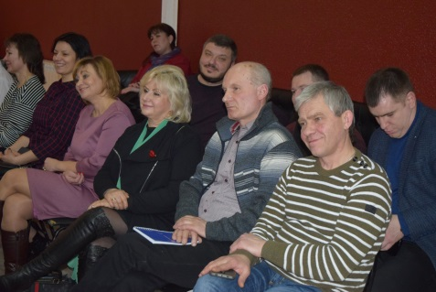
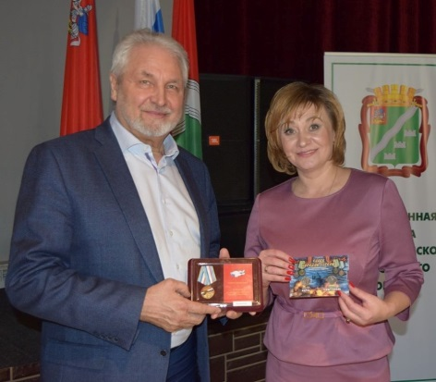 | 12 марта председателю Общественной палаты Наро-Фоминского городского округа, президенту Торгово-промышленной палаты Московской области Игорю Куимову была вручена общественная награда – медаль «5 лет воссоединения Крыма с Россией».  Третий год в рамках патриотического проекта «Подмосковье – Крым – Севастополь» проводится Московский областной межнациональный фестиваль-конкурс детского рисунка «Наш Крым». Дважды финал проходил в Наро-Фоминске. В этом году итоги третьего фестиваля-конкурса будут проводить в старинной Коломне.
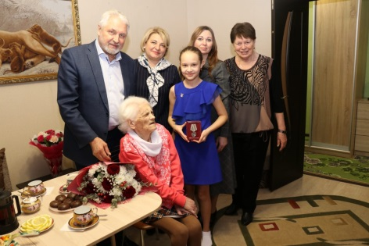 | 12 марта председатель Общественной палаты Наро-Фоминского городского округа, президент Торгово-промышленной палаты Московской области Игорь Куимов совместно с начальником ТУ Атепцево Ириной Волошиной навестили героя своего поселка – ветерана Великой Отечественной войны.  Они побывали в гостях у Сухиной Валентины Алексеевны, которой исполнилось 95 лет.  Валентина Алексеевна была очень рада визиту, рассказала про свою нелегкую жизнь, про страшные годы войны, про то, как важно помнить и гордится своими героями.  Игорь Евгеньевич наградил Валентину Алексеевну почетной медалью в честь 75-летней годовщины Великой победы, а так же поздравительным письмом с благодарностями от главы Наро-Фоминского городского округа Шамнэ Романа Львовича.
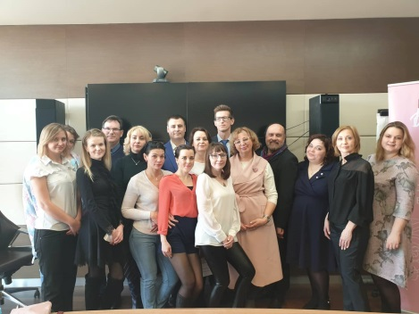 | 12 марта председатель комиссии по экономике, предпринимательству и развитию агропромышленного комплекса, возрождению историко-культурного наследия и архитектурному облику городов ОП НФ г.о. Игорь Степаненко совместно с Торгово-промышленной палатой НФ г.о. на базе ДЦ «Гермес» провели первый БОЛЬШОЙ МАСТЕРМАЙНД от проекта НЕЖНЫЙ БИЗНЕС  На протяжении трех часов участники встречи, в числе которых были не только бизнеследи, но и представители комитета по экономике администрации городского округа, обсуждали наиболее актуальные вопросы, проблемы и тренды женского бизнеса в России.  Как отметила один из организаторов встречи, член ТПП НФ Валентина Паникар, первый опыт оказался настолько успешным, что было принято решение об организации цикла бизнес-сессий в рамках проекта НЕЖНЫЙ БИЗНЕС в нашем городском округе.
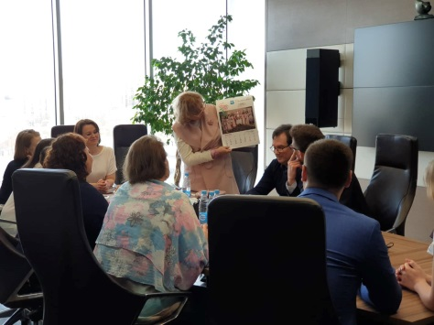
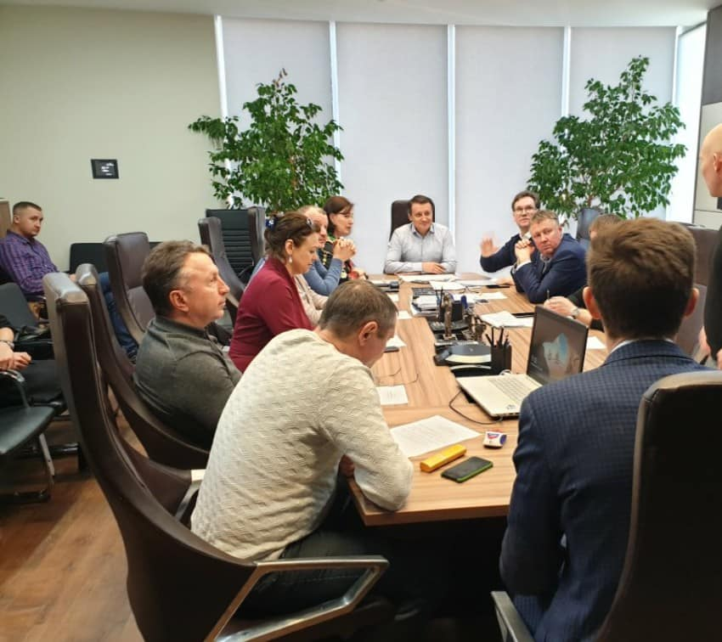 | 16 марта заместитель председателя общественной палаты Светлана Тертышная и председатель комиссии по экономике, предпринимательству и развитию агропромышленного комплекса, возрождению историко-культурного наследия и архитектурному облику городов Игорь Степаненко приняли участие в заседании Правления ТПП, где заслушали информацию об организации работы с иностранными гражданами от представителя отдела по вопросам миграции УМВД РФ по нашему городскому округу и обсудили итоги поездки делегации в Республику Беларусь.  Кроме того, в качестве одной из мер предотвращения распространения коронавирусной инфекции, было принято решение о переносе даты проведения заседания Совета ТПП НФ. Новая дата будет определена позднее.
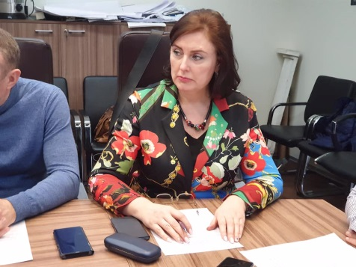
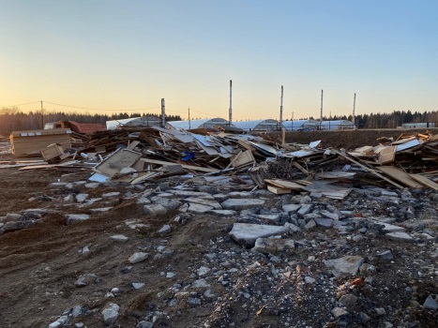 | 17.03.2020 в 18.00 председатель комиссии по ЖКХ и контролю за качеством работы управляющих компаний Андрей Жаров совместно с руководителем ТУ Атепцево Ириной Волошиной и руководителем проекта общественного экологического движения «Живая земля» провели проверку по выгрузку мусора в д. Алексеевка.  Ежедневная работа нашего Зелёного патруля настолько сплоченная, отлаженная и ответственная, что теперь каждый из нас может считать себя профессионалом в патрулировании нашей территории, мы знаем и запоминаем все машины, можем предположить куда они едут и своих «врагов» тоже знаем в лицо. Ребята несколько раз наблюдали синий мусоровоз-грузовик, поворачивающий на Котово, то куда то исчезающий, то направляющийся в Алексеевку и неоднократно сообщали об этом в чате.  Недалеко от д. Алексеевка обнаружили большое количество теплиц, в которых выращивают овощи и зелень и которые, к нашему удивлению, отапливаются тем, что мы считали мусором. Фактически это, конечно, мусор – половая доска, двери, старая мебель, сваленный в кучи и использующийся для отопления теплиц. Мы провели беседу с управляющим о наведении чистоты и порядка на территории, более эстетическом складировании материалов для отопления теплиц, предупредили об ответственности и рассказали о нашем движении.
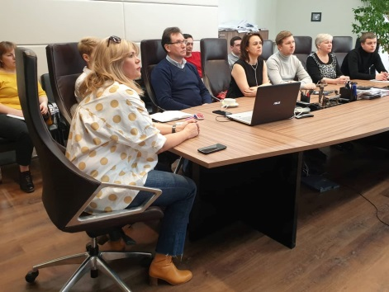 | 25.03.2020 председатель комиссии по экономике, предпринимательству и развитию агропромышленного комплекса, возрождению историко-культурного наследия и архитектурному облику городов общественной палаты округа Игорь Степаненко совместно с членами Торгово-промышленной палаты Наро-Фоминского городского округа принял участие в вебинаре, организованном ТПП РФ, одной из темой которого стало получение сертификата о форс-мажоре (обстоятельствах непреодолимой силы) в рамках реализации договорных обязательств.  В рамках вебинара юристы федеральной Палаты разъяснили участникам виртуальной встречи алгоритм действий при невозможности исполнения договорных обязательств в текущей экономической ситуации  Кроме того, представители ТПП РФ проинформировали предпринимателей о мерах, принимаемых на федеральном уровне, для поддержки малого и среднего бизнеса в том числе, о ряде предложений, направленных, как в федеральные министерства и ведомства, так и представителям Центробанка – от введения авансирования на поставку товаров и услуг в рамках госзакупок до снижения или заморозки процентных ставок по кредитам, взятым на развитие бизнеса и введения моратория на банкротство предпринимателей.
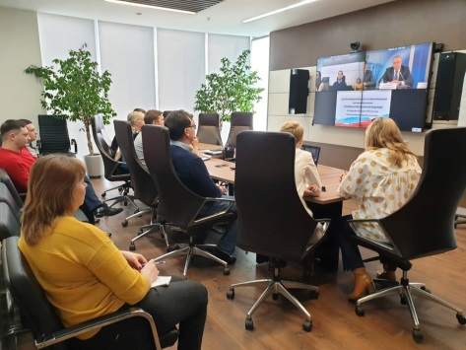
26 марта председатель общественной палаты округа принял участие в прямой трансляции 47 заседания Совета депутатов Наро-Фоминского городского округа, где Глава Наро-Фоминского городского округа Роман Львович Шамнэ выступил с отчетом о проделанной работе за 2019 год.
Главным критерием развития любого муниципального образования являются успехи в экономике. В минувшем году округ исполнил все свои бюджетные обязательства. На каждый рубль собственных доходов привлекаются почти два рубля областных или федеральных средств.
Предприятиями округа по итогам минувшего года произведено товаров и услуг на сумму 81,6 млрд. рублей. Именно такая бюджетная политика позволила добиться настоящего прорыва во введении в строй многих социальных и жилищных объектов. Завершены аварийно-восстановительные работы двух мансардных этажей многоквартирного дома в Наро-Фоминске, улица Маршала Жукова, дом 13. Открыты Ледовые дворцы в Наро-Фоминске и Селятино. Завершено строительство и в феврале открыт детский сад на 220 мест на улице Брянская в Наро-Фоминске. Проведена реконструкция Верейской школы, где не только сделан капитальный ремонт, но и произведено оснащение современным оборудованием. Реконструкция Наро-Фоминского детского сада № 20 позволила открыть там дополнительную группу для детей ясельного возраста. Началось строительство общеобразовательной школы на 825 мест в Наро-Фоминске и пристройке на 300 мест в Апрелевке: с вводом в строй этих объектов в этом году вторая смена будет полностью ликвидирована. Приобретен в муниципальную собственность спортивный комплекс и стадион «Трудовые резервы». Произведено экспертное обследование, восстановление основных железобетонных и кирпичных конструкций, ремонт кровли, остекление, устройство наружных сетей тепло-, водо- и электроснабжения. На стадионе наведен порядок, установлена новая площадка воркаута.
Одним из самых острых вопросов для жителей является, безусловно, строительство железнодорожного пешеходного моста в Наро-Фоминске. Уже завершено его проектирование, получено положительное заключение государственной экспертизы. В настоящее время Комитет градостроительства проводит необходимые конкурсные процедуры, и в этом году строительство моста будет завершено.
В минувшем году отремонтировано 56 автомобильных дорог общего пользования местного значения протяженностью около 28 километров на общую сумму более 155 миллионов рублей.
Из наиболее значительных работ в сфере благоустройства глава городского округа отметил в первую очередь благоустройство парка «Кантемировский» и общественной территории на улице Ленина в Наро-Фоминске, а также благоустройство общественной территории в Калининце, микрорайон КЭЧ.
В минувшем году администрация разработала проектную документацию по благоустройству центральной части города Вереи. Проект стал победителем Всероссийского конкурса лучших проектов создания комфортной городской среды. Государственной программой предусмотрено выделение денежных средств в объеме 242 миллиона рублей на 2020-2021 годы. В декабре 2019-го года заключен муниципальный контракт на первый этап благоустройства, и строители уже приступили к работам
Развивается и сельское хозяйство. В прошлом году сельскохозяйственными предприятиями округа произведено более 80 тонн мяса (104 % к уровню прошлого года), свыше 31 миллиона штук яиц (106 % к уровню прошлого года), свыше 32 тысяч тонн молока. Систематически ведутся работы по вовлечению в оборот земель сельскохозяйственного назначения. В 2019-м году ввели в оборот 780 га, перевыполнили план на 11%. Вложение инвестиций в основное производство АПК округа составило свыше 606 миллионов рублей.
Проблемы качества окружающей среды находятся в центре внимания жителей. Поэтому в минувшем году в структуру администрации вошел экологический отдел, который начал планомерную работу с привлечением широкой общественности: это выявление и ликвидация незаконных сливов канализационных отходов с промышленных предприятий и частного сектора, мониторинг и ликвидация несанкционированных свалок. Были открыты четыре пункта по приему отработанных шин – в Апрелевке, Верее, Наро-Фоминске и Селятино.
В 2019-м году мы завершили проектирование полигона ТБО «Слизнево» и приступили к рекультивации полигона. Срок завершения работ 21 год. Также завершено проектирование рекультивации полигона ТБО Каурцево, получено положительное заключение экспертизы.
Количество школьников увеличилось более чем на тысячу детей, и почти на триста малышей стало больше в детских садах. Несмотря на то, что за последние пять лет создано почти две тысячи мест, остаются вопросы с нехваткой детских садов в Апрелевке и Калининце. Для решения этой проблемы в настоящее время уже подобраны земельные участки под строительство, идет работа по включению этих детских садов в областную программу. В 2021-м году ожидаем начала строительства детского сада в ЖК «Весна» в Апрелевке на 130 мест.
Участие в Национальном проекте «Образование» позволило открыть в двух сельских школах, Атепцевской и Васильчиновской, Центры цифрового и гуманитарного профилей «Точки роста»: у детей появилась возможность заниматься робототехникой, программированием, промышленным дизайном. Еще две школы прошли отбор на создание таких Центров: Верейская СОШ № 1 и Апрелевская СОШ № 1.
Говоря о социальной защите в минувшем году четырнадцати молодым семьям вручены свидетельства на приобретение жилого помещения или строительство индивидуального жилого дома. Одиннадцать детей-сирот обеспечены жилыми помещениями. Восьмидесяти пяти многодетным семьям предоставлены земельные участки. В 2019-м году субсидии на оплату жилого помещения и коммунальных услуг получили 2907 семей (3973 человек) на общую сумму 65 578 тысяч рублей.
Не ослабевает внимание и к вопросам здравоохранения. В начале 2019-го года в округе начал работу гемодиализный центр «Нефролайн», медицинскую помощь в котором получают двадцать пациентов, ранее проходивших гемодиализ за пределами округа. Открыты новые Фельдшерско-акушерские пункты в деревнях Ивановка и Рождественно. Эти ФАПы оснащены современным оборудованием и укомплектованы медицинским персоналом.
Глава городского округа особо отметил, что никакие успехи были бы невозможны без ежедневного взаимодействия администрации с жителями, с общественными организациями.
Нынешний год не обещает быть легким для Наро-Фоминского городского округа. Новые вызовы предполагают работу администрации с еще большей самоотдачей. И, как показывает практика, если эта работа идет совместно с жителями, нерешаемых проблем не существует. То, что такое взаимодействие давно и прочно налажено, свидетельствует победа Наро-Фоминского городского округа в конкурсе среди всех муниципальных образований Московской области в номинации «За быстрое решение проблем жителей».
30 марта заместитель председателя общественной палаты округа Светлана Тертышная приняла участие в рабочей встрече с участием руководителя ИФНС по г. Наро-Фоминск Натальи Симаковой, начальников отделов налоговой инспекции, членов ТПП НФ, чья предпринимательская деятельность попала под ряд ограничений с 28 марта, и депутата Мособлдумы Олега Рожнова.
Главной темой встречи стали вопросы ведения бизнеса в текущей экономической ситуации, связанной с мерами по недопущению распространения коронавирусной инфекции.
Предпринимателей проинформировали об изменениях в сфере налогообложения и о создании специального Ситуационного Центра, а по итогам встречи была создана совместная рабочая группа, которая будет принимать вопросы и кейсы от бизнес-сообщества для выработки оперативных мер по поддержке малого и среднего предпринимательства.

